haddock pochÉ au lait
________________________________________________________________________________

Pour 4 personnes
Temps de préparation : 40 mn
Temps d’infusion : 15 mn
Temps de cuisson poisson : 3 mn (jusqu’à ébullition)
Temps de repos : 15 mn
Temps de cuisson des pâtes : 4 mn
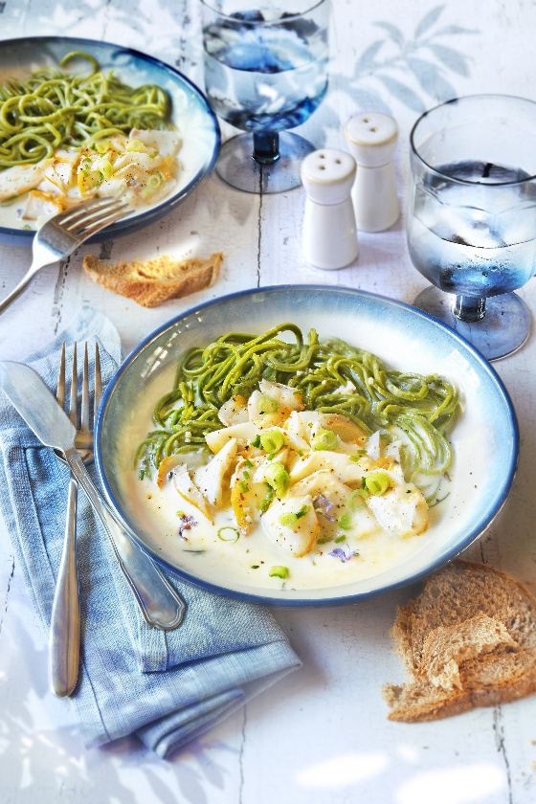

Ingrédients

600 g de haddock
1 litre de lait
1 oignon
1 gousse d’ail
1 branche de thym
1 branche de romarin
1 citron
5 grains de poivre noir
4 portions de linguines aux épinards (ou autres légumes verts)
2 cebettes ciselées
10 brins de ciboulette ciselées
Sel - Poivre

Émincer l’oignon finement, peler et écraser l’ail en purée, couper le citron en rondelles, mettre le tout dans une grande casserole avec le lait, ajouter le thym, le romarin, un peu de sel et le poivre en grains. Laisser infuser 15 mn à froid, puis ajouter le poisson. Mettre la casserole sur le feu, porter à ébullition, puis couper et retirer du feu. Laisser pocher 15 mn.

Cuire 4 mn les linguines dans de l’eau bouillante salée. Bien les égoutter, ajouter une noix de beurre pour éviter qu’elles ne collent entre elles.
Bien égoutter les linguines, ajouter une noix de beurre pour éviter qu’elles ne collent entre elles.
Servir le poisson dans des assiettes creuses, ajouter du lait de cuisson filtré. Ajouter les linguines, saler, poivrer et parsemer de cébette et de ciboulette ciselée.

Astuce : vous pouvez faire cette recette avec du colin ou un autre poisson blanc. Le poisson poché au lait s’accorde aussi avec une belle purée maison ou des tagliatelles.


Crédit photo & stylisme / Recette : Anne Kerouédan / Cniel

